**四川外国语大学**

**学生出国（境）网上审批操作手册**

**（审批部门用）**

# 应用使用

## 温馨提示

**系统建议使用谷歌浏览器/360浏览器。**

# 审批学生的申请

1.打开门户网址<http://ehall.sisu.edu.cn>，登录进系统（用户名为教职工号）



2、在业务直通车里面点击【国（境）外事务】

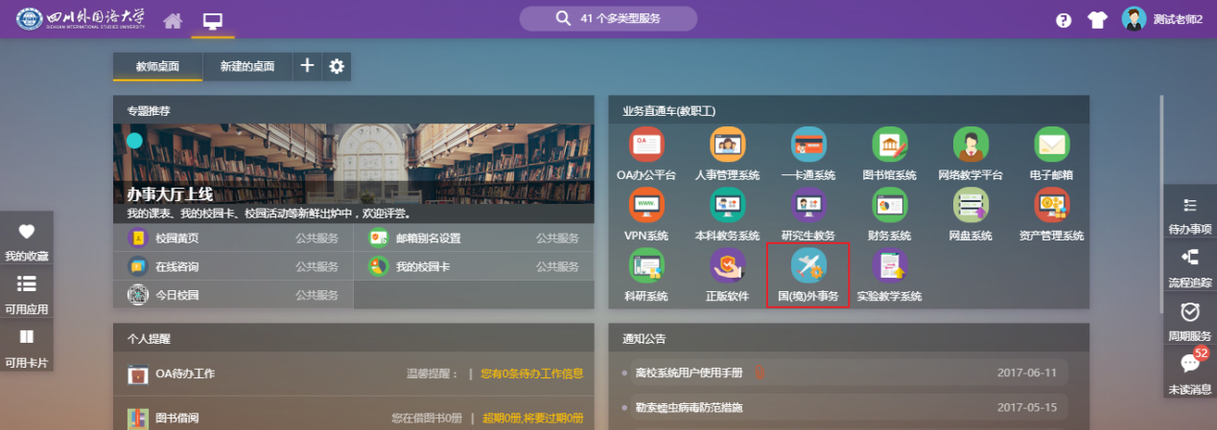

3、进入学生出国（境）审批页面，默认显示的是待办任务。

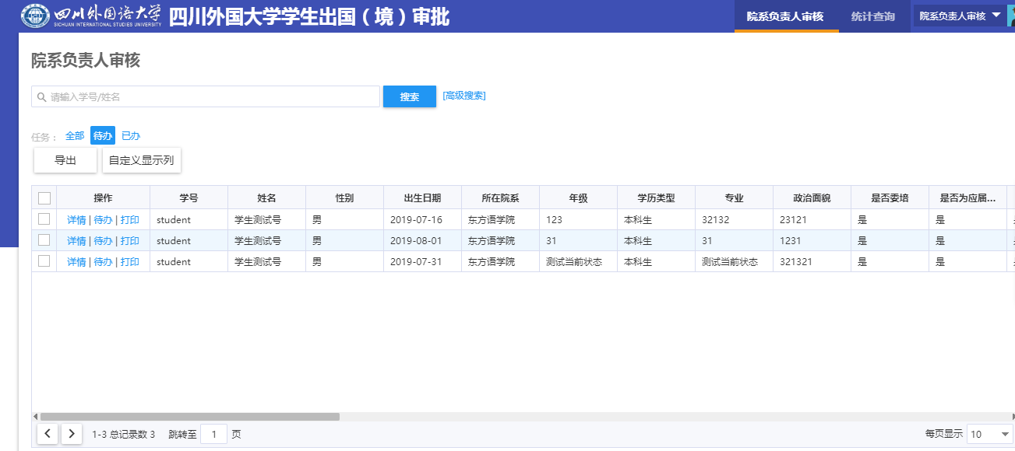

4、点击【待办】，进入审核页面查看学生提交的申请信息，点击附件旁的【预览】可以查看学生提交的申请材料，填入审核意见

【提交】表示通过该申请

【流程状态】查看该学生提交的申请的审核流程，及前序部门的审核意见。在学生申请信息右侧也有显示。

【终止】: 终止该申请流程

【退回】: 打回该申请到申请人。

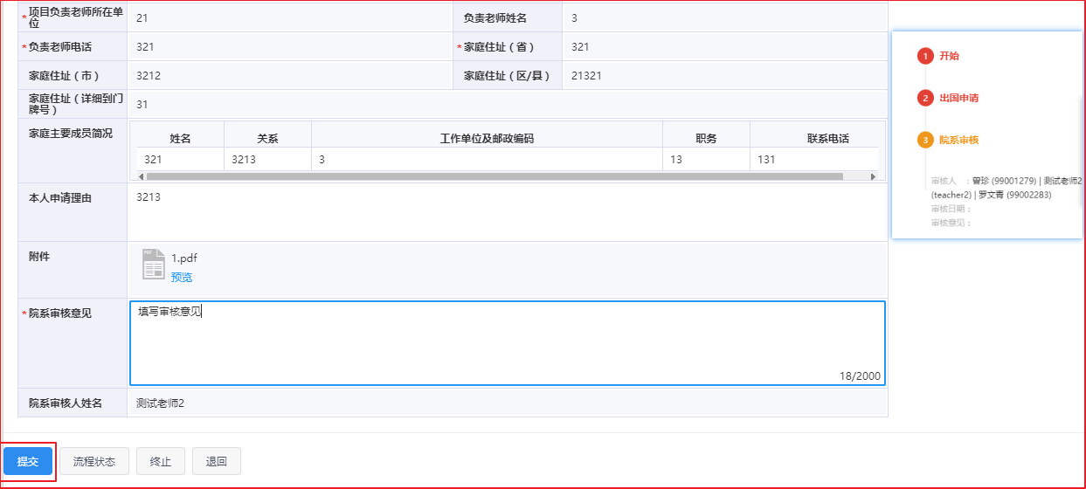

# 打印纸质申请表（浏览器需设置成极速模式）

1、在院系负责人审核页面，点击任务栏中的【待办】，然后点击【打印】按钮

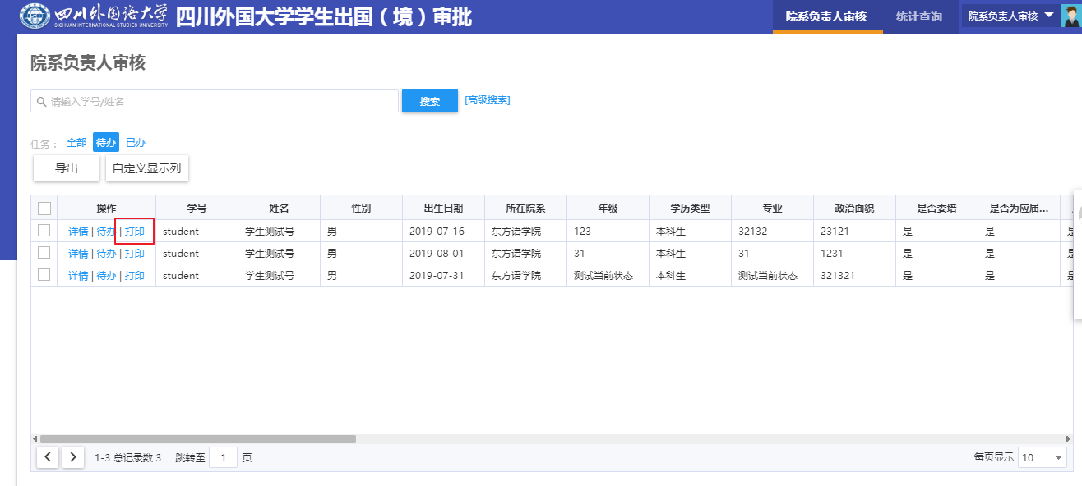

2、在打印预览页面点击【打印】按钮

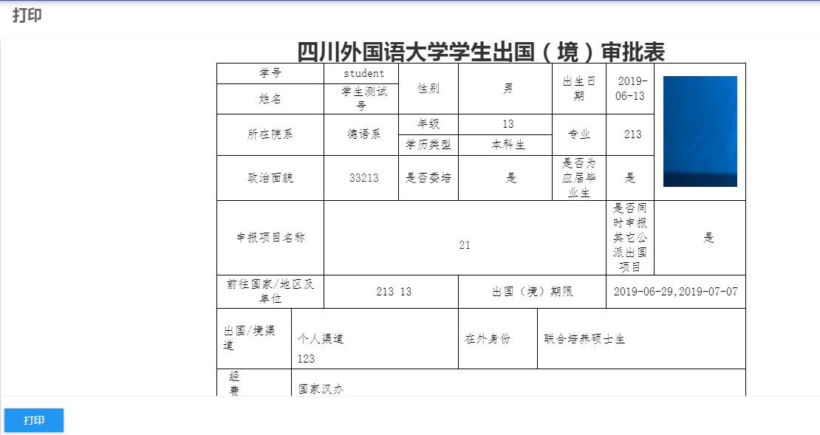

3、在目标打印机选项中选择正确的打印机后，点击【打印】按钮。

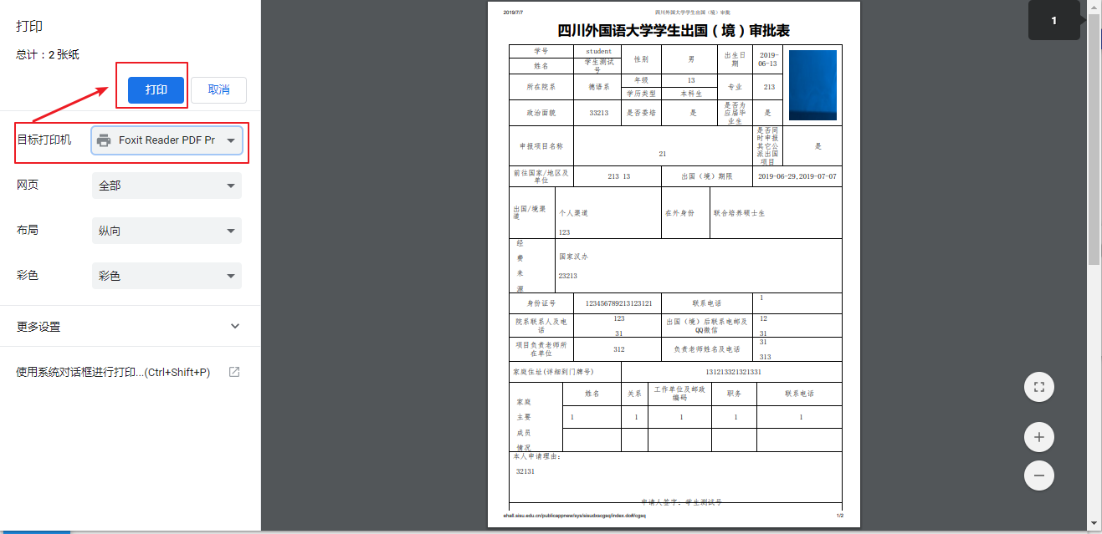

# 统计查询

**基础统计查询功能**

1. 在统计查询页面，显示的是所有学生提交的申请信息，

**查询具体的学生**：可以通过搜索框输入学生的学号/姓名进行快捷搜索

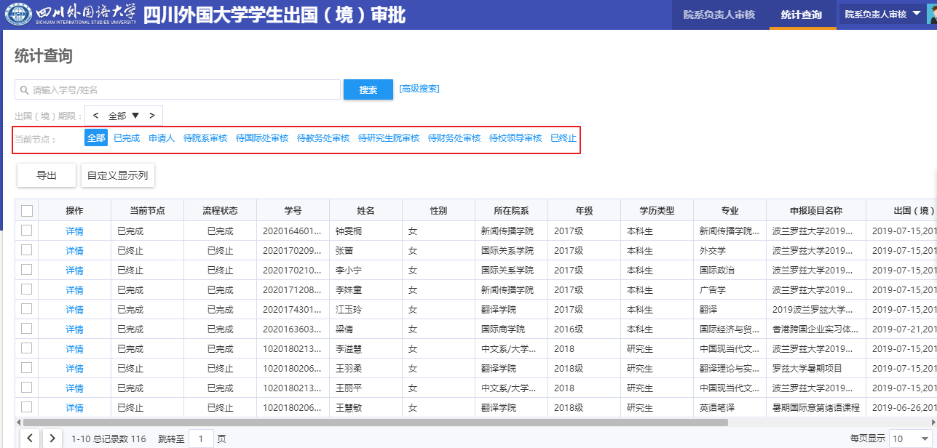

**查询当前节点的学生**：可以在当前节点选项栏进行节点切换，统计查询出相应节点的学生。

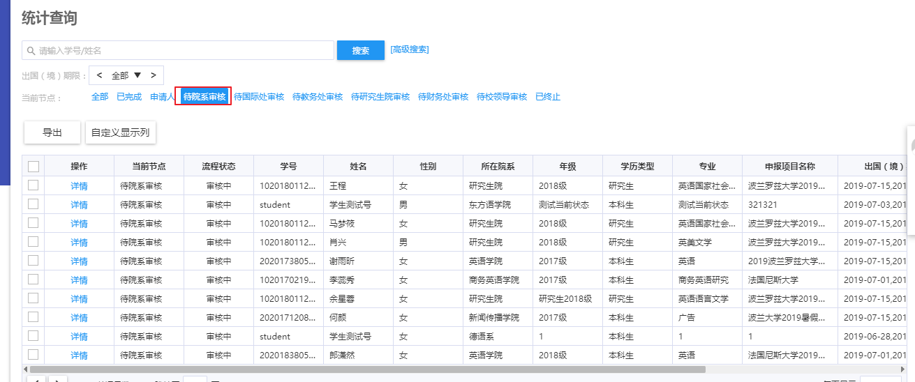

**统计查询出国（境）期限的学生**：在出国（境）期限选项中选择出国（境）的时间，筛选出相应时间段内的学生。

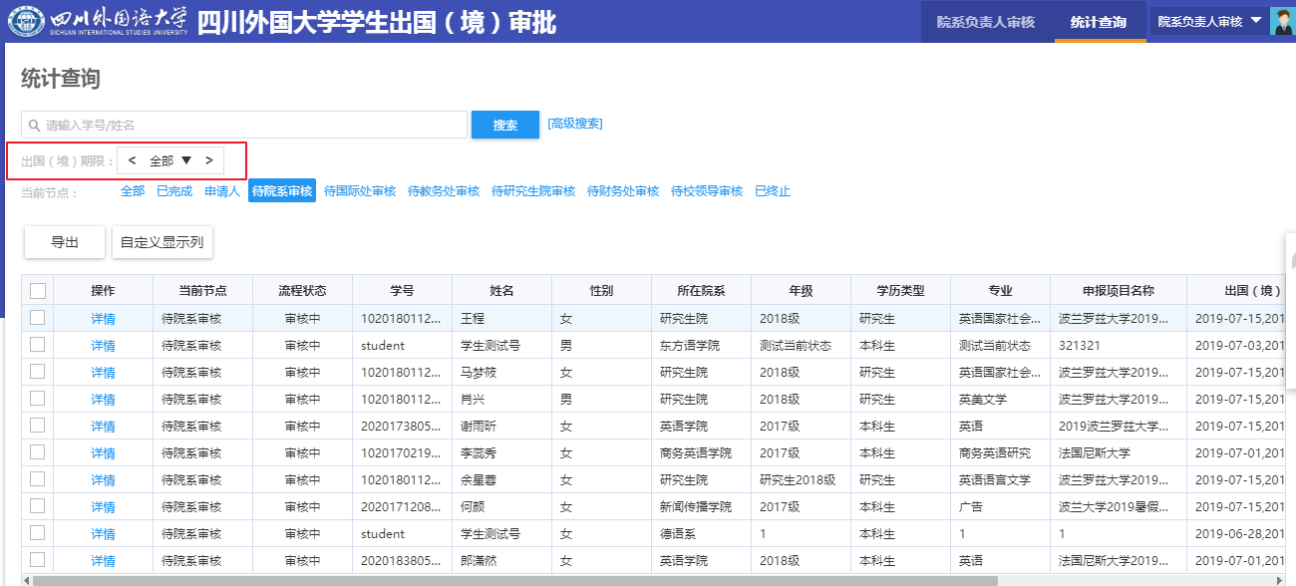

**添加高级搜索**

1、在统计查询页面点击【高级搜索】按钮

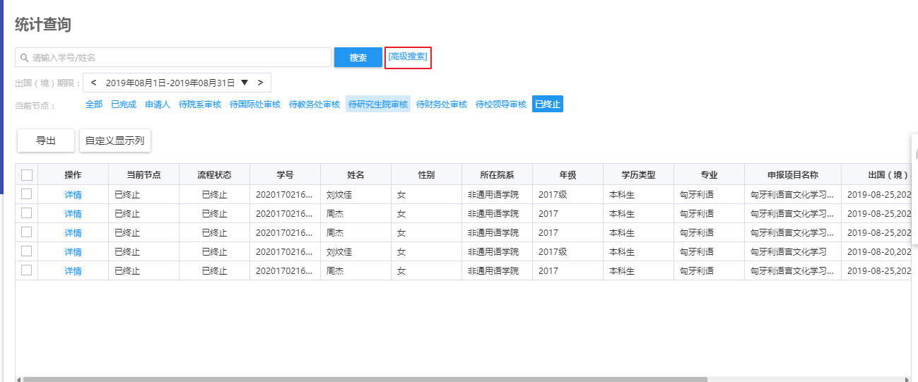

2、点击【添加搜索字段】按钮

3、选择需要搜索的字段后，点击【保存】按钮

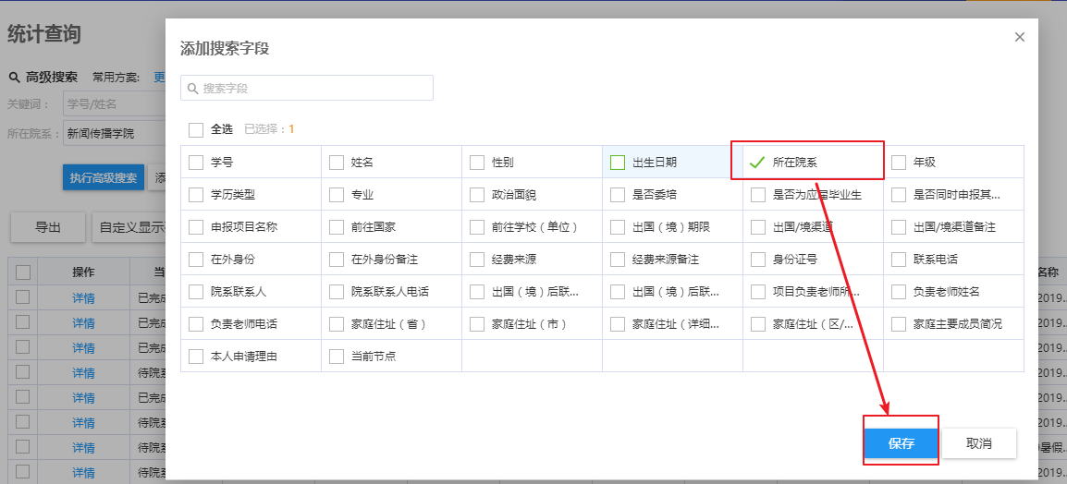

4、在所在院系选项中选择相应院系后，点击【执行高级搜索】按钮

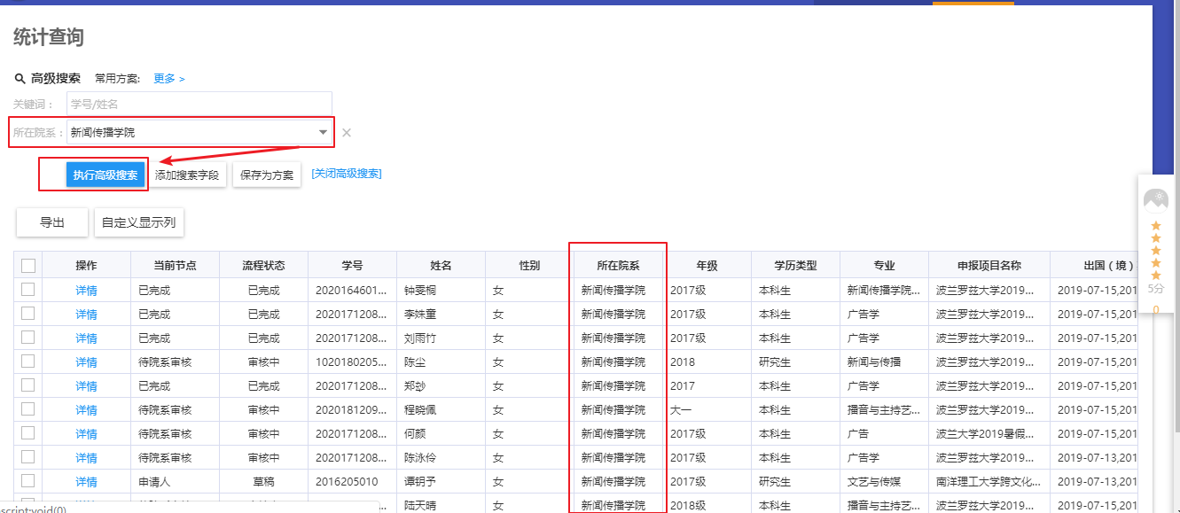

# 数据导出

1、在统计查询页面，根据筛选后所显示的数据，点击【导出】按钮

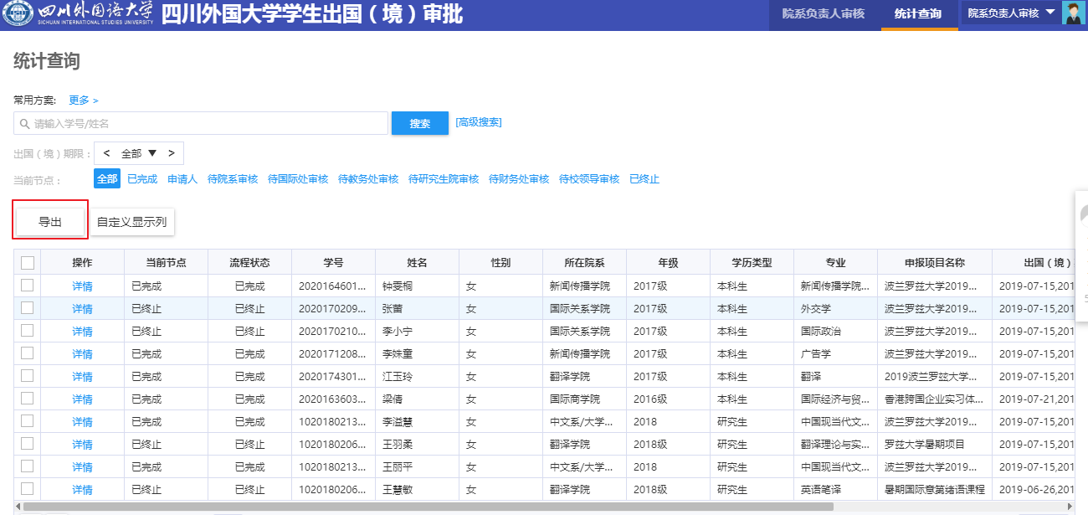

2、在导出选择字段页面选择需要导出的字段，然后点击【导出】按钮

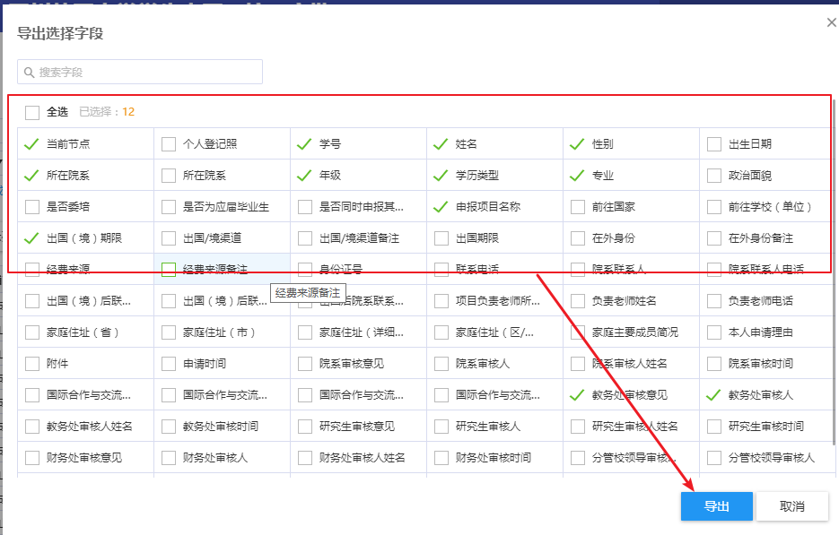

3、导出的文件在统计查询页面的左下角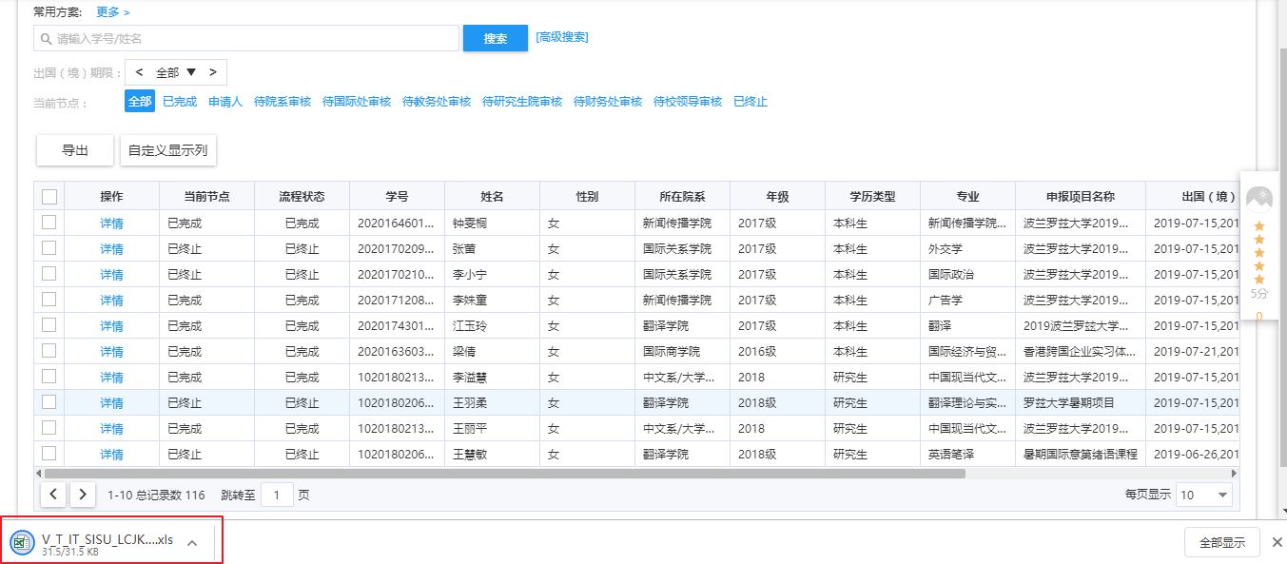

====文档结束===